Cedrus Libani (Lübnan Sediri)

Özellikleri

Tarihi özellik arz eden Lübnan Sediri iyi tanınan bu özelliğiyle anılan hatırlanan bir türdür. Fransa'da Atlas Sediri olarak yetiştirilir. Diğer Avrupa ülkelerinde en güzel örneklerine rastlamak mümkündür. Genç olanları konik biçimindedir, büyüdükçe dallar yere paralel olurlar, filizleri de yatay büyürken birkaç tane ana dalda oluşur. Oldukça kalın gövdesi vardır, otuz yaşında oldukça sağlam bir görünüş sergiler. Atlas Sedirinden yavaş büyür, koyu yeşil ibreleri vardır.

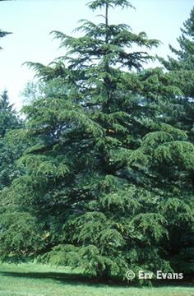

Yapraklı Ağaclar | YAPRAK  RENGİ | ÇİÇEK  RENGİ | MEYVE  (TOHUM)  RENGİ | SONBAHARDA  YAPRAK  RENGİ | çiçek açma dönemi | boy(max mt.) | çit için | bodur için | grup için | Davranış |  |  | Gelişme |  |  | Toprak |  | Işık İhtiyacı |  |  | İklim |  | Bölge |  |  |  | not
 |  |  |  |  |  |  |  |  |  | yayılıcı | dağınık | piramit form | yavaş | orta | hızlı | taze / havalanmış | kuru | güneş | gölge | yarı gölge | soğuk | ılıman | kıyı şeridi | alçak rakım | yüksek rakım | ova | not
Cedrus Libani | Yeşil | - | - | - | - | 30 | - | - | - | - | - | - | - | X | - | - | - | - | - | - | - | - | - | - | - | - | -

